МУНИЦИПАЛЬНОЕ БЮДЖЕТНОЕ
ОБЩЕОБРАЗОВАТЕЛЬНОЕ УЧРЕЖДЕНИЕ
ЛИЦЕЙ № 22 «НАДЕЖДА СИБИРИ»
г. Новосибирск, Центральный округ,
ул. Советская – 63, т. 222-35-15
shmakovaself@mail.ru

Номинация «Менеджер учебно-воспитательного процесса»

Шмакова А.Д.,
руководитель подразделения
«начальная школа»



МБОУ "Лицей № 22
"Надежда Сибири"
«Это невозможно!» - сказала Причина.
«Это безрассудство!» - заметил Опыт.
«Это бесполезно!» - отрезала Гордость.
«Попробуй…» - шепнула Мечта.
«Среди многих боковых тропинок, сокращающих дорогу к знанию, нам нужнее всего одна, которая бы научила нас искусству приобретать знания с затруднениями»
Ж.-Ж. Руссо, XVIII век

Краткая аннотация программы
Тема программы: Ресурсный центр реализации ФГОС НОО и введения ФГОС ООО
Цель программы: создание модели образовательной среды педагогического взаимодействия в сфере реализации ФГОС НОО и введения ФГОС ООО как инновационного процесса современной образовательной политики.
Сроки реализации программы: 2014-2016 гг.
Предполагаемые результаты реализации программы:
- Развитая и эффективно функционирующая система социального партнерства ОУ города по вопросам реализации ФГОС НОО и введения ФГОС ООО как инновационного процесса современной образовательной политики;
- Эффективное функционирование на базе МБОУ «Лицей № 22 «Надежда Сибири» ресурсного центра для ОУ города по вопросам реализации ФГОС НОО и введения ФГОС ООО как инновационного процесса современной образовательной политики.
Научный руководитель программы:
Волчек М.Г., канд.пед.наук, доцент кафедры начального образования, начальник Центра научно-методического сопровождения деятельности муниципальных методических служб НИПКиПРО.

Исполнители и участники программы | Функциональные обязанности
Дубровская Е. Ю., директор | Организация и контроль инновационной деятельности
Кудари Т.И., зам. директора по НМР, Шмакова А, Д., руководитель подразделения, Савченко Т.В., руководитель методического объединения учителей начальных классов | Нормативно-правовое, методическое сопровождение инновационной деятельности; разработка и организация реализации перспективного плана деятельности, мониторинг полученных результатов
Вершинина Н.Л., Вареник М.Г., педагоги-психологи | Психолого-педагогическое сопровождение инновационной деятельности
Учителя начальных классов, основной школы, специалисты | Реализация перспективного плана инновационной деятельности, работа в творческих группах, мониторинг полученных результатов

Описание учреждения

Государственные требования к осуществлению образовательной деятельности формируют социальный заказ в его глобальном аспекте, на макроуровне. При этом сохраняется также микроуровень социального заказа, обусловленный спецификой той социокультурной среды, в которой функционирует конкретное образовательное учреждение.
Насущная составляющая социального заказа, способная вывести образовательное учреждение на уровень соответствия современным требованиям – это не только наличие в нем экологически органичного и эргономически сбалансированного образовательного пространства, создающего механизмы адаптации молодых людей к этим влияниям, но и формирование здоровой личности, обладающей предпосылками самоактуализации и социальной успешности.
Специфика МБОУ «Лицей № 22 «Надежда Сибири» (далее Лицей) как образовательного учреждения повышенного статуса, с одной стороны, а также его местоположение в культурно-деловом центре города с соответствующей социокультурной средой, с другой, – вместе взятые, уточняют понимание целей функционирования и развития лицея.
К особенностям местоположения относится то, что на микроучастке лицея проживают жители города, занятые в бизнесе, науке, медицине, управленческом аппарате города, банковской сфере, театральной деятельности. Особенностью местоположения лицея является также его непосредственная близость к транспортным развязкам, что обусловливает приток детей интеллигенции из других районов города. В непосредственной близости от Лицея находятся несколько других общеобразовательных учреждений лицейско-гимназического вида, в которых интенсивно развиваются профильные направления, связанные с комплексом естественнонаучных и гуманитарно-эстетических дисциплин.
В этой ситуации условиями высокой конкурентоспособности Лицея на рынке образовательных услуг являются:
- высокий уровень информационной и технической базы (библиотека, компьютерные классы, медиатека, система оптико-волоконной связи и др.);
- высокопрофессиональный кадровый состав;
- сложившиеся традиции профильного преподавания химии, биологии, истории, физики, информатики и ИКТ; с 2010 г. открытие специализированного класса естественно-научного направления для одаренных детей города и области;
- методическая поддержка Лицея кафедрами Новосибирского института повышения квалификации и переподготовки работников образования, НГПУ, распространение и обобщение опыта деятельности Лицея в рамках семинаров для учителей города и области;
- наличие программы предшкольной подготовки;
- использование как традиционных, так и развивающих методик обучения;
- наличие собственных модифицированных программ и учебных пособий, в том числе мультимедийных;
- возможность получения лицеистами дополнительного начального профессионального образования и сертификатов по отдельным специальностям;
- функционирование центра профильного и допрофессионального самоопределения детей и подростков;
- работа службы психологической поддержки учащихся;
- реализация программы совершенствования профессиональной компетентности педагогов в области гуманистических отношений с учащимися;
- существование целостного образовательного пространства, что обеспечивается наличием единой концепции и программы развития лицея.

Постановка проблемы
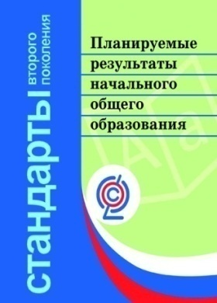
Совершенствование системы начального образования в России, вступление в силу нового Закона «Об Образовании» РФ, внедрение Федерального государственного образовательного стандарта начального общего образования (ФГОС НОО и ООО) направлено сегодня на решение ряда важнейших задач, среди которых следует особо выделить создание прочного фундамента для последующего обучения. Это предполагает не только освоение младшими школьниками системы опорных знаний и умений, но и, прежде всего, их успешное включение в учебную деятельность, становление учебной самостоятельности.
Именно начальная школа должна помочь детям освоить базовые эффективные средства управления учебной деятельностью, развить способности к самооценке, самоконтролю, сотрудничеству – универсальные учебные действия.
Успешность решения данных задач во многом зависит от того, каков уровень профессионального мастерства и готовности педагогических кадров к реализации основных принципов, идей и технологий ФГОС НОО и ООО.
Введение ФГОС НОО и ООО в систему образования РФ несет в себе ряд кардинальных перемен не только в нормативно-правовой составляющей современного образования, но и в самом содержании образования, его технологичности, ресурсной обеспеченности.
Методические материалы по внедрению и реализации ФГОС НОО и ООО раскрывают идеологию современных подходов к образованию в образовательной организации и задают вектор педагогической деятельности в данном направлении. При этом каждое образовательная организация разрабатывает и реализует свою образовательную программу НОО и ООО, что ставит педагогический коллектив в крайне ответственное положение в аспекте ориентации на планируемые результаты, определенные требованиями ФГОС НОО и ООО.
МБОУ «Лицей № 22 «Надежда Сибири» - инновационное образовательная организация, реализующая современные образовательные технологии и проекты. Деятельность педагогического коллектива по внедрению ФГОС НОО в пилотном режиме в рамках федерального проекта была начата в 2008 году.
Опыт внедрения ФГОС НОО и ООО в практику образовательного процесса в начальной школе лицея в течение шести лет позволил выявить наиболее проблемные аспекты введения нового стандарта. Ежегодно на базе лицея создавались рабочие и творческие группы по вопросам введения ФГОС НОО и ООО. Опыт работы творческих групп был обобщен, представлен и получил высокую оценку педагогической общественности в рамках педагогических конкурсов и конференций городского, регионального и федерального уровня.
Сегодня педагогический коллектив лицея обладает эффективным ресурсом для обобщения и передачи опыта внедрения ФГОС НОО и ООО. Экспертный опрос учителей начальных классов, участников творческой группы, проведенный в мае 2013 года, показал, что педагоги готовы делиться своим педагогическим опытом с коллегами других образовательных организаций города и области, совершенствуясь профессионально в прогрессивной образовательной педагогической среде.

Цели и задачи программы
Цель программы: создание модели образовательной среды педагогического взаимодействия в сфере реализации ФГОС НОО и введения ФГОС ООО как инновационного процесса современной образовательной политики.
Задачи программы:
- тьюторское сопровождение деятельности городских площадок по внедрению ФГОС НОО И ООО, способствующее повышению профессиональной компетентности руководителей, педагогических работников как самой стажировочной площадки лицея, так и образовательных учреждений, являющихся городскими площадками по реализации ФГОС НОО и ООО.
- оказание методической помощи администрации городских площадок в их деятельности по реализации ФГОС НОО и ООО;
- создание условий для формирования компетентностей руководителей и педагогов городских площадок:
- профессиональной (качество деятельности работника, обеспечивающих эффективное решение профессионально-педагогических проблем и типичных профессиональных задач, возникающих в реальных ситуациях педагогической деятельности, с использованием опыта работы стажировочной площадки лицея по вопросам внедрения ФГОС НОО и ООО;
- информационной (качество деятельности работника, обеспечивающих эффективный поиск и структурирование информации, полученной в ходе стажировки);
- коммуникативной (качество деятельности работника, обеспечивающих эффективное взаимодействие всех участников образовательного процесса);
- правовой (качество деятельности работника, обеспечивающих эффективное использование в профессиональной деятельности законодательных и иных нормативных правовых документов органов власти для решения соответствующих профессиональных задач).
4) создание на базе лицея ресурсного центра по вопросам реализации ФГОС НОО и введения ФГОС ООО как инновационного процесса современной образовательной политики..
Этапы реализации программы

- Экспериментально-прикладной этап (2013 г.) – разработка системы деятельности по созданию модели образовательной среды педагогического взаимодействия в сфере реализации ФГОС НОО и введения ФГОС ООО,.
- Реализующий этап (2014 - 2015 гг.) – реализация системы деятельности по созданию модели образовательной среды педагогического взаимодействия в сфере реализации ФГОС НОО и введения ФГОС ООО как инновационного процесса современной образовательной политики.
- Информационно-аналитический этап (2016 г.) – анализ и корректировка реализации деятельности по созданию модели образовательной среды педагогического взаимодействия в сфере реализации ФГОС НОО и введения ФГОС ООО как инновационного процесса современной образовательной политики.
Ресурсы и методы реализации программы
С 2008 года в лицее созданы и успешно функционируют:
- Совет по внедрению ФГОС НОО И ООО;
- Рабочие группы «Административный ресурс», «Начальная школа», «Кадровый резерв», «Консультанты», «Системно-деятельностный подход», «Преемственность ФГОС НОО и ООО».
На сегодняшний день в лицее разработана нормативно-правовая база внедрения ФГОС НОО и ООО, эффективно регламентирующая образовательную деятельность:
- План-график введения ФГОС НОО и ООО в лицее;
- График повышения квалификации педагогических работников по вопросам ФГОС НОО и ООО;
- Должностные инструкции педагогов, воспитателей ГПД, педагогов-предметников, логопеда, социального педагога, руководителя методического объединения, администратора (в соответствии с единым квалификационным справочником должностей руководителей, специалистов и служащих);
- Основную образовательную программу НОО и ООО;
- Положение об Общественном совете лицея;
- Положение о Совете по введению ФГОС НОО и ООО;
- Положение о системе оценки качества НОО и ООО;
- Положение о портфеле достижений;
- Положение о рабочей программе;
- Положение о методическом объединении учителей начальных классов;
- Положение о рабочей группе;
- Положение об оплате труда и стимулирующих надбавках в условиях реализации ФГОС НОО и ООО;
- Общественный договор. 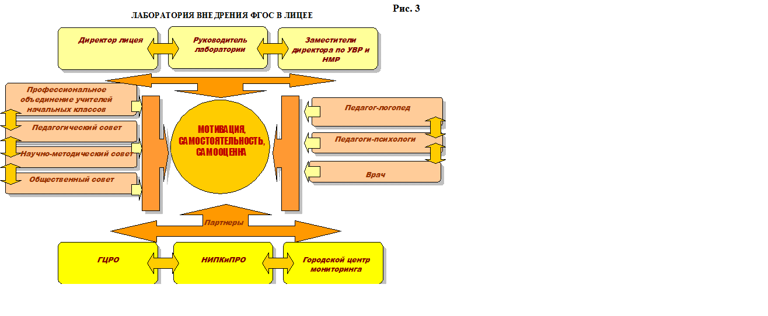
В начальной и основной школе лицея организована система реализации внеурочной деятельности:
- эффективно реализуется партнерство с системой дополнительного образования города и округа;
- разработана нормативно-правовая база организации внеурочной деятельности;
- создана система мониторинга эффективности реализации внеурочной деятельности.
С 2010 года на базе программы «Лицей – социально активная школа» (ПНПО, 2008) в начальной и основной школе лицея реализуется программа духовно-нравственного развития и воспитания «Путешествие к успеху и мечте», основными направлениями которой стали:
- Воспитание нравственных чувств и этического сознания.
- Воспитание гражданственности, патриотизма, уважения к правам, свободам и обязанностям человека.
- Воспитание нравственных чувств и этического сознания.
- Воспитание трудолюбия, творческого отношения к учению, труду, жизни.
- Формирование ценностного отношения к своему здоровью и здоровому образу жизни.
- Воспитание ценностного отношения к природе, окружающей среде (экологическое воспитание).
- Воспитание ценностного отношения к прекрасному, формирование представлений об эстетических идеалах и ценностях (эстетическое воспитание).
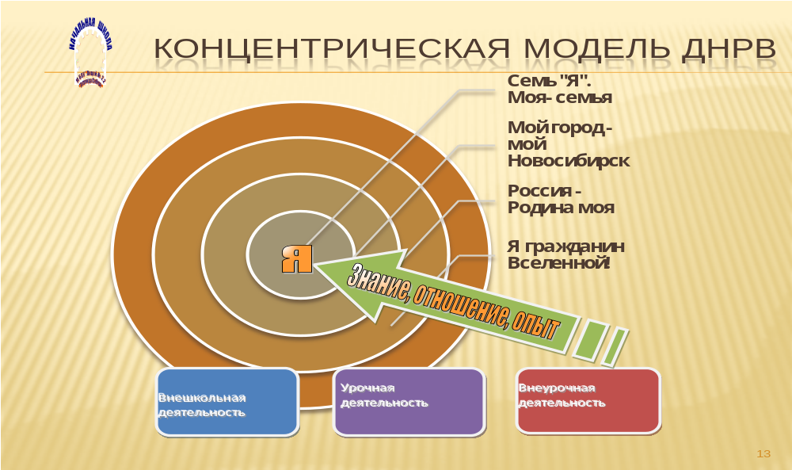
В лицее организовано методическое сопровождение введения с практику образовательного процесса системно-деятельностного подхода как основы реализации ФГОС НОО и ООО. Создана система семинаров, педагогических советов, психолого-педагогических консилиумов, супервизий и открытых уроков по вопросам реализации системно-деятельностного подхода. Разработано портфолио для учителя начальных классов «Системно-деятельностного подход в практике учителя начальных классов».
С 2009 года в лицее разрабатывалась и апробировалась система оценки достижения планируемых результатов ООП НОО. На сегодняшний день новая система оценки включает в себя:
- комплексный подход к оценке результатов образования (оценка предметных, метапредметных и личностных результатов общего образования);
- использование планируемых результатов освоения основных образовательных программ в качестве содержательной и критериальной базы оценки; оценка одновременно цель, элемент содержания и средство обучения и воспитания;
- оценку успешности освоения содержания отдельных учебных предметов на основе системно-деятельностного подхода, проявляющегося в способности к выполнению учебно-практических и учебно-познавательных задач;
- оценку динамики образовательных достижений обучающихся;
- сочетание внешней и внутренней оценки как механизма обеспечения качества образования;
- использование персонифицированных процедур итоговой оценки и аттестации обучающихся и неперсонифицированных процедур оценки состояния и тенденций развития системы образования;
- уровневый подход к разработке планируемых результатов, инструментария и представлению их;
- использование накопительной системы оценивания, характеризующей динамику индивидуальных образовательных достижений;
- использование наряду со стандартизированными письменными или устными работами таких форм и методов оценки, как проекты, практические работы, творческие работы, самоанализ, самооценка, наблюдения и др.;
- использование контекстной информации об условиях и особенностях реализации образовательных программ при интерпретации результатов педагогических измерений.
Разработана нормативно-правовая база новой системы оценки:
- Система оценивания достижения планируемых результатов ООП НОО (раздел ООП)
- Положение о формах текущего контроля и промежуточной аттестации (включает раздел о портфеле достижений)
- График внутришкольного контроля в рамках системы оценивания достижения планируемых результатов ООП НОО
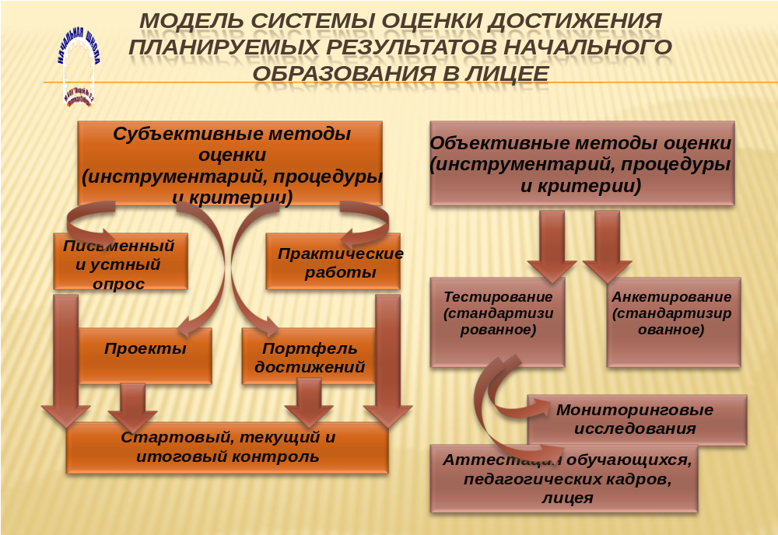
На сегодняшний день система оценивания достижения планируемых результатов ООП НОО прошла стадии согласования и преемственности между начальной и основной школой, формируется Положение об оценке качества основного общего образования.
С 2012 года лицей участвует в федеральном проекте «Апробация инструментария и процедур оценки качества НОО в соответствие с ФГОС».
Опыт участия в данной экспериментальной деятельности обобщен и изложен в материалах Городского центра развития и мониторинга образования.
С 2011 года в лицее открыты и успешно действуют городские экспериментальные площадки «Духовно-нравственное развитие и воспитание в рамках реализации ФГОС НОО», «Система оценивания результатов ООП НОО: портфель достижений».
Ежегодно в рамках социально-педагогической акции «Открытая школа» педагогический коллектив лицея представляет передовой опыт по реализации инновационных проектов и программ. Результаты экспертного опроса участников акции из города и области показали, что одними из актуальных вопросов, требующих немедленного решения, являются вопросы внедрения ФГОС НОО и ООО в практику образовательного процесса образовательных организаций.
Постоянно развивающийся профессионально педагогический коллектив начальной и основной школы ежегодно работает по индивидуальным планам развития. Основными методическими темами 2011 - 2014 являются инновационные направления:
- Формирование универсальных учебных навыков
- Компетентностный подход
- Системно-деятельностный подход
- Мотивация и демотивация в образовательном процессе
- Рефлексия и самооценка
- Оценивание без отметок
- Накопительная система достижений, портфель достижений и т.д.
- Методика дифференциации в учебном процессе, индивидуализация обучения
- Выявление поддержка и развитие талантливых детей
- Современный учитель (инновационное мышление и профессиональные качества)
- Здоровье в условиях начального и общего образования в современной школе
- Групповые формы работы
- Творческие работы обучающихся
- Гуманизация и гуманитаризация обучения
- Успешность и успех в образовательном процессе
Успешный опыт педагогов по данным направлениям представлен в ежегодно издающихся сборниках, посвященных внедрению ФГОС НОО и ООО (см. приложение).

Система деятельности по созданию образовательной среды педагогического взаимодействия в сфере внедрения ФГОС НОО и ООО

- Индивидуальное и групповое консультирование
- Система супервизий и открытых уроков
- Психолого-педагогические тренинги
- Серии семинаров и круглых столов (в том числе выездных)
- Совместные творческие и рабочие группы
- Дистанционные мероприятия

- Нормативно-правовое сопровождение инновационных процессов
- Системно-деятельностный подход
- Формирование УУД
- Программа ДНВР
- Система оценки качества образования
- Инновационная образовательная среда

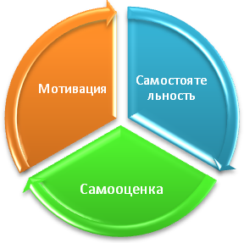

стратегия развития росс

Педагогический совет лицея, Общественный совет лицея,
рабочие и творческие группы,
Научно-методический Совет, психологическая служба,
НИПКи ПРО, ГЦРО

Перспективный план реализации программы

Мероприятия | Сроки | Ответственные
Изучение социального заказа на профессиональное партнерство по вопросам реализации ФГОС НОО и введения ФГОС ООО как инновационного процесса современной образовательной политики. | Декабрь 2013 | Дубровская Е. Ю., директор, Шмакова А, Д., руководитель подразделения, Кудари Т.И., зам. директора по НМР
Разработка нормативно-правовой документации по регулированию партнерских отношений с ОУ города (утверждение плана-графика мероприятий и т.д.) | Январь 2014 | Дубровская Е. Ю., директор, Шмакова А, Д., руководитель подразделения, Кудари Т.И., зам. директора по НМР
Дистанционный форум по изучению тематики проведения индивидуального и группового консультирования, системы супервизий и открытых уроков, психолого-педагогических тренингов, семинаров и круглых столов; организации совместных творческих и рабочих групп; дистанционных мероприятий | Февраль 2014 | Шмакова А, Д., руководитель подразделения Асеева В.И., Савченко Т.В., руководитель методического объединения учителей начальных классов
Составление плана-графика системы мероприятий по созданию образовательной педагогической среды, тьюторства по вопросам реализации ФГОС НОО и введения ФГОС ООО как инновационного процесса современной образовательной политики. | Февраль 2014 | Дубровская Е. Ю., директор, Шмакова А, Д., руководитель подразделения, Кудари Т.И., зам. директора по НМР, Савченко Т.В., руководитель методического объединения учителей начальных классов
Презентация и корректировка плана-графика системы мероприятий по созданию образовательной педагогической среды, тьюторства по вопросам реализации ФГОС НОО и введения ФГОС ООО как инновационного процесса современной образовательной политики на VIII Социально-педагогической акции «Открытая школа» | Март 2014 | Дубровская Е. Ю., директор, Шмакова А, Д., руководитель подразделения, Кудари Т.И., зам. директора по НМР, Савченко Т.В., руководитель методического объединения учителей начальных классов
Реализация плана-графика системы мероприятий по созданию образовательной педагогической среды, тьюторства по вопросам реализации ФГОС НОО и введения ФГОС ООО как инновационного процесса современной образовательной политики. | Апрель 2014 – март 2015 | Шмакова А, Д., руководитель подразделения, Кудари Т.И., зам. директора по НМР, Савченко Т.В., руководитель методического объединения учителей начальных классов, Вершинина Н.Л., Вареник М.Г., педагоги-психологи, педагогический коллектив лицея
Подведение итогов реализации плана-графика системы мероприятий по созданию образовательной педагогической среды, тьюторства по вопросам реализации ФГОС НОО и введения ФГОС ООО как инновационного процесса современной образовательной политики (творческие отчеты рабочих групп и т.д.) | Март 2015 | Шмакова А, Д., руководитель подразделения, Кудари Т.И., зам. директора по НМР
Издательская деятельность по результатам реализации программы | Январь – май 2015 | Дубровская Е. Ю., директор, Шмакова А, Д., руководитель подразделения , Осадчий Л.И., зам. директора по АХЧ
Мониторинг эффективности реализации программы | Январь – май 2015 | Шмакова А, Д., руководитель подразделения, Кудари Т.И., зам. директора по НМР

Ожидаемые результаты реализации программы
Среди основных предполагаемых результатов реализации данной программы следует отметить:
- Развитая и эффективно функционирующая система социального партнерства ОУ города по вопросам реализации ФГОС НОО и введения ФГОС ООО как инновационного процесса современной образовательной политики;
- Повышение уровня профессиональной компетенции педагогов города по вопросам реализации ФГОС НОО и введения ФГОС ООО как инновационного процесса современной образовательной политики;
- Повышение уровня мотивации педагогической общественности города к изучению вопросов реализации ФГОС НОО и введения ФГОС ООО как инновационного процесса современной образовательной политики;
- Единая нормативно-правовая база реализации ФГОС НОО и введения ФГОС ООО как инновационного процесса современной образовательной политики в ОУ города;
- Пакет методических материалов для руководителей и педагогов по вопросам реализации ФГОС НОО и введения ФГОС ООО как инновационного процесса современной образовательной политики;
- Эффективное функционирование на базе МБОУ «Лицей № 22 «Надежда Сибири» ресурсного центра для ОУ города по вопросам реализации ФГОС НОО и введения ФГОС ООО как инновационного процесса современной образовательной политики.

Оценка качества реализации программы
Критерии эффективности | Методы мониторинга
Уровень мотивации педагогической общественности города к изучению вопросов реализации ФГОС НОО и введения ФГОС ООО как инновационного процесса современной образовательной политики. | Тестирование, анкетирование, экспертные опросы
Количество и качество проводимых мероприятий в рамках реализации программы | Анкеты обратной связи, количественный анализ
Уровень профессиональной компетенции педагогов города по вопросам реализации ФГОС НОО и введения ФГОС ООО как инновационного процесса современной образовательной политики. | Тестирование, анкетирование, экспертные опросы

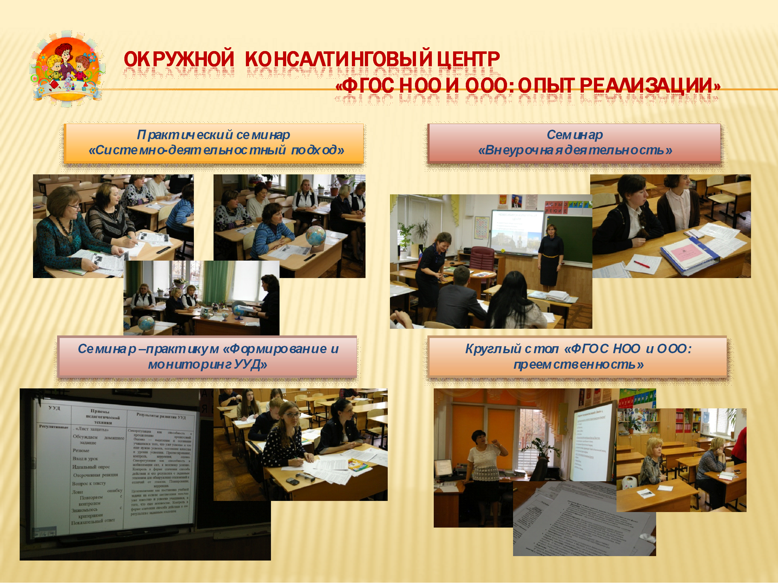
Форма представления результатов реализации программы
Результаты инновационной деятельности в рамках реализации программы могут быть использованы для реализации задач развития образовательной среды г. Новосибирска по вопросам введения ФГОС НОО и ООО. Результаты будут обобщены и представлены в печатных и электронных СМИ, на семинарах и конференциях для работников образования различного уровня, на сайте лицея.

